DOIS ANOS DE ANIVERSÁRIO DO NÚCLEO DE ACOLHIMENTO HUMANIZADO ÀS MULHERES EM SITUAÇÃO DE VIOLÊNCIA-NAH/UECE

DOIS ANOS DO NAH: “MOVIMENTO CULTURAL PELA VIDA DAS MULHERES”

FORTALEZA-CE 2019

SUMÁRIO

- Apresentação................................................................................................03
- Justificativa...................................................................................................06
- Objetivos.......................................................................................................08
- Metodologia..................................................................................................08
- Cronograma (programação cultural).............................................................09
- Orçamento.....................................................................................................10
- Anexos...........................................................................................................10
- Referências Bibliográficas............................................................................15

- APRESENTAÇÃO

O Núcleo de Acolhimento Humanizado às Mulheres em Situação de Violência (NAH-UECE) está completando dois anos de existência e resistência dentro da Universidade Estadual do Ceará, com sede na Célula de Assistência Estudantil da Pró-Reitoria de Políticas Estudantis (PRAE). O NAH surgiu da organização e luta das estudantes da UECE contra o machismo e a violência de gênero no ambiente universitário. A partir da campanha “QUEM SEGURA AS MULHERES?”, organizada pelas militantes do Núcleo Feminista Jana Barroso, em 2016, foram denunciados diversos casos de violência contra as mulheres nos campus da Universidade, exigindo por parte da Administração Superior, representada pelo Comitê de Segurança, uma Política de Enfrentamento à Violência Contra as Mulheres. A campanha realizou debates, rodas de conversa, ações diretas, oficinas e ato político, tendo como uma de suas principais conquistas a criação do NAH, inaugurado no dia 8 de março de 2017.

O NAH surge com a desafiadora missão de combater e prevenir a violência contra as mulheres dentro da UECE, tendo entre os seus principais objetivos: proporcionar um ambiente de acolhimento humanizado para as estudantes, servidoras e professoras da UECE, que tenham sofrido algum tipo de violência de gênero dentro da Universidade; disponibilizar um espaço de escuta qualificada, garantindo a privacidade, o sigilo ético e o respeito às decisões das mulheres usuárias; Ofertar atendimento psicossocial (psicoterapia breve) às mulheres em situação de violência de gênero dentro da Universidade; Socializar informações sobre os direitos das mulheres e as diretrizes legais da Rede de Atendimento às Mulheres em Situação de Violência no Estado/Município; Garantir o encaminhamento das usuárias para a Rede de Atendimento às Mulheres em Situação de Violência (Casa da Mulher Brasileira); Desenvolver articulações e parcerias com movimentos e coletivos feministas, Laboratórios, Observatórios e Grupos de Pesquisa sobre a violência contra as mulheres e temas afins; Realizar estudos e pesquisas sobre a temática de gênero e da violência contra as mulheres, considerando as interseccionalidades de raça, classe e diversidade sexual; Promover atividades educativas sobre o tema da violência contra as mulheres e as relações de gênero; e Contribuir para a formação e capacitação de estudantes, servidoras e professoras para o enfrentamento à violência contra as mulheres no ambiente universitário.
Para cumprir sua missão, o NAH se constitui como Coletivo Gestor, do qual fazem parte duas assistentes sociais, uma psicóloga e um grupo de seis estagiárias e bolsistas dos Cursos de Serviço Social e Psicologia. Desde a sua criação, o NAH vem conquistando visibilidade e reconhecimento social dentro e fora da UECE, por suas ações educativas de prevenção à violência de gênero, desenvolvidas em parceria com coletivos feministas, Grupos, Laboratórios de Pesquisa e Cursos de Graduação e Pós-Graduação dentro da Universidade, e principalmente, por ser um espaço pioneiro no acolhimento humanizado às mulheres em situação de violência dentro da Universidade no Estado do Ceará.
Para garantir a efetividade de sua missão e objetivos, o NAH conta com o apoio da Rede de Atendimento às Mulheres em Situação de Violência no Estado do Ceará, graças às exitosas parcerias com a Coordenadoria Especial de Políticas Para as Mulheres do Estado do Ceará (CEPAM-CE), a Casa da Mulher Brasileira (CMB-CE) e a Coordenadoria Especial de Políticas Públicas Para a Promoção da Igualdade Racial (CEPPIR-CE).
Por intermédio dessas parcerias, o NAH tem funcionado, na prática, como uma porta de entrada para o acesso aos serviços especializados da Rede de Atendimento às Mulheres em Situação de Violência, mediante a escuta qualificada e o encaminhamento de suas usuárias para a Casa da Mulher Brasileira. Para assegurar o acolhimento humanizado e a escuta qualificada, o NAH se orienta pelos princípios, diretrizes e protocolos éticos e legais da Política Nacional de Enfrentamento à Violência Contra a Mulher (2005), da Lei Maria da Penha (2006), do Pacto Nacional de Enfrentamento à Violência Contra as Mulheres (2007) e do Programa Mulher Viver Sem Violência (2013).
Em razão de prestar um serviço de acolhimento humanizado às mulheres em situação de violência e atuar na prevenção à violência de gênero dentro do ambiente acadêmico, o NAH se tornou um campo de estágio para estudantes dos Cursos de Graduação em Serviço Social e Psicologia, sob a supervisão das assistentes sociais e da psicóloga. Para fortalecer esse espaço de formação teórica, prática, ética e política, em sintonia com os parâmetros éticos e legais que norteiam a Rede de Atendimento às Mulheres em Situação de Violência no Estado, o Coletivo Gestor do NAH tem proporcionado capacitações anuais de sua equipe, mediante formações técnicas ministradas por profissionais qualificadas, que atuam cotidianamente na Rede de Atendimento às Mulheres em Situação de Violência do Estado e Município.
Em maio de 2018, para ampliar esta formação continuada, o NAH criou o Grupo de Estudos sobre Gênero e Teorias da Interseccionalidade, constituído por professoras, estudantes, profissionais e pesquisadoras do Serviço Social, Psicologia e áreas afins, tornando-se um espaço de estudos, pesquisas e debates sobre a temática de gênero, na sua intersecção com as relações sociais de classe, raça e diversidade sexual. O Grupo, que se reúne mensalmente na sede do NAH, ampliou as parcerias do Núcleo com a Graduação e a Pós-Graduação em Serviço Social (MASS), Ciências Sociais (PPGS) e Políticas Públicas, com o Laboratório de Estudos e Pesquisas em Afrobrasilidades, Gênero e Família (NUAFRO), com a Setorial de Mulheres do Centro Acadêmico Livre de Serviço Social (CALSS), e com Grupos de outras Universidades (LEVIM/UNIFOR e UNILAB/PROPAE). O Grupo de Estudos e Pesquisas tem contribuindo na organização do seminário temático anual do NAH, além da realização de palestras, rodas de conversa, oficinas, saraus de poesia, dentre outras atividades educativas realizadas com o objetivo de contribuir para prevenção à violência de gênero na Universidade.

Durante os dois anos de sua existência o NAH realizou 27 atendimentos, em sua maioria, a estudantes de graduação, vitimas de assédio moral, desqualificação intelectual e assédio sexual por parte de colegas, professores e/ou servidores da UECE, tendo encaminhado 9 destas usuárias, que manifestaram o desejo de dar prosseguimento legal à denúncia, para a Rede de Atendimento às Mulheres em Situação de Violência do Estado do Ceará (Centro de Referencia à Mulher e Delegacia dos Direitos da Mulher, atualmente funcionando na Casa da Mulher Brasileira). Esses números ainda são pequenos, diante dos desafios postos para a efetivação de uma política de enfrentamento à violência contra as mulheres no espaço acadêmico, dada a ausência de uma legislação específica para punir e prevenir a violência de gênero dentro das Universidades.
Em razão disto, nem todas as mulheres que sofrem violência de gênero dentro da UECE procuram o NAH, seja pelo medo de denunciarem e sofrerem represálias por parte dos agressores, em particular, quando estes ocupam posições de poder na hierarquia da Universidade, seja por desconhecerem o serviço ou por buscarem outras instâncias dentro da Universidade para o atendimento de suas demandas, correndo o risco de serem revitimizadas, em razão da exigência de uma expertise para a realização de uma escuta humanizada e qualificada dos casos e para os devidos encaminhamentos e acompanhamentos éticos e legais dos mesmos.

- JUSTIFICATIVA

Diante dos desafios cotidianos à efetivação de uma política de enfrentamento à violência de gênero na Universidade, o NAH optou por comemorar os seus dois anos de existência e resistência na UECE, no dia 27 de março do corrente, mediante a promoção de uma ação artística e cultural mais ampla, a fim de dar mais visibilidade ao trabalho realizado pelo Núcleo e sensibilizar o maior número possível de estudantes, funcionárias e professoras da UECE na luta contra a violência de gênero dentro da Universidade e em defesa da vida das mulheres.
A proposta é realizar um dia inteiro de apresentações artísticas e culturais protagonizadas por mulheres artistas da comunidade ueceana, em um palco aberto no Centro Cultural Patativa do Assaré, no Campus do Itaperi, o mesmo em que foi inaugurado o NAH, no dia 8 de março de 2017. Neste dia, alimentadas pela sensibilidade poética das artes feministas, desejamos comemorar o aniversário do NAH, com música, dança, teatro, poesia, oficinas de pintura, dentre outras atividades lúdicas, fortalecendo o espírito da resistência política e cultural que movimenta milhares de mulheres, em suas diversidades, a lutarem cotidianamente por seus direitos em casa, no trabalho, nas universidades e nas ruas.
Justificamos a proposta de realização do evento, por considerarmos que a arte é uma das formas de objetivação humana capazes de suspender o cotidiano (HELLER, 1977). Por isso, também é considerada revolucionária, por sua absoluta autonomia e transcendência perante as relações sociais, contribuindo para subverter as formas dominantes de percepção e compreensão do mundo (MARCUSE, 2007, p.9).
Ademais, uma das principais características da estética feminista e de sua sensibilidade poética é o seu posicionamento crítico e ao mesmo tempo inventivo diante do mundo (...): i) por se opor à lógica de controle biopolítico que opera sobre nossos corpos, desejos e subjetividades, a fim de torná-los dóceis; ii) e por resistir a essa lógica, criando novos modos de ser e estar no mundo (TVARDOVSKAS, 2015, p.3).
No contexto contemporâneo, mobilizadas pela sensibilidade poética feminista, várias artistas mulheres e coletivos feministas plurais incorporam em suas produções culturais (pinturas, cartazes, músicas, performances, intervenções, etc) uma postura ética, estética e política de resistência. Desse modo, questionam estereótipos sociais e padrões culturais que alimentam as opressões de gênero, raça e classe, e reinventam novos modos de ser e estar no mundo.
Desse modo, por compreendermos que as artes e sensibilidades poéticas feministas são poderosas ferramentas na resistência cultural ao machismo e na desconstrução da cultura da violência de gênero, é que justificamos a relevância da proposta aqui apresentada. Por essa razão, reiteramos a relevância das artes feministas nos processos educativos de prevenção à cultura da violência de gênero na Universidade, pois possibilita a (re) invenção de novos modos de estarmos juntos/as dentro do campus, fortalecendo uma cultura do respeito às mulheres, em suas diversidades, e promovendo espaços que venham a contribuir para o seu empoderamento político e cultural.

#DoisAnosDoNah!
#MulheresEmMovimento!
#ArtesPelaVidaDasMulheres!
#PorUmaVidaSemViolência!
#NenhumDireitoAMenos!
#NinguémSoltaAMãoDeNinguém!

- OBJETIVOS

OBJETIVO GERAL:
- Contribuir para a prevenção à violência contra as mulheres na Universidade, mediante a promoção de atividades lúdicas, artísticas e culturais no Campus.

OBJETIVOS ESPECÍFICOS:
- Sensibilizar as mulheres e a comunidade ueceana para o serviço de acolhimento humanizado às mulheres em situação de violência realizado pelo NAH;

- Apoiar e divulgar as artes feministas e as mulheres artistas da comunidade ueceana;

- METODOLOGIA

A atividade cultural será realizada no formato de “palco aberto”, com apresentações musicais, teatrais, sarau de poesia, oficinas de pintura, etc. O público principal são as mulheres estudantes, servidoras e professoras da UECE. O evento Dois anos do NAH: Movimento cultural pela vida das Mulheres realiza-se com base em uma metodologia de, com e para mulheres, considerando as suas diversidades de gênero, sexualidades, classe, raça e gerações dentro da Universidade, mobilizando estudantes, professoras e servidoras, feministas, artistas, negras, transexuais, lésbicas, bissexuais, heterossexuais e etc.
A metodologia de ação para conseguirmos inscrições das artistas para o evento será numa perspectiva de “caça aos talentos”. A comissão organizadora do Núcleo formará uma equipe para executar esta ação, lembrando que queremos alcançar todos os cursos e um público mais amplo de mulheres.
Por questões de organização, serão realizadas inscrições das artistas antes do evento, por intermédio de uma busca prévia no Facebook e demais redes sociais do NAH. Cada artista será acolhida pelo NAH, considerando a relevância de sua produção cultural no sentido de valorizarmos as artes feministas, numa perspectiva de sororidade com as mulheres, considerando que o espaço acadêmico pouco oferece atividades lúdicas e integrativas desta natureza, em formatos que acolham e representem às mulheres da comunidade ueceana, em suas diversidades.
Na realização deste evento, contaremos com importantes parcerias para somarmos juntas neste dia de movimentação cultural pela vida das mulheres, contribuindo para o NAH e para a Universidade, em sentido educativo, político e cultural.

A solidariedade feminina é necessária para que a revolução feminista seja alcançada apenas quando todas as mulheres se desligarem de si mesmas da hostilidade, dos ciúmes e competição umas com as outras, que nos tem mantido vulneráveis, fracas e incapazes de visualizar novas realidades. Esta solidariedade feminina não pode ser forjada meramente dizendo palavras (...). É um objetivo a alcançar, um processo de transformação. Um processo que começa com a ação, com a recusa individual das mulheres a aceitarem qualquer instalação de mitos, estereótipos e falsas assunções que negam a partilha comum de sua experiência humana; (...) que negam a sua capacidade de unir distâncias criadas pelo racismo, sexismo, ou classismo; que negam a sua capacidade de mudar. (bell hooks, 2014, p. 113)

- CRONOGRAMA (PROGRAMAÇÃO CULTURAL)
TURNO DAS ATIVIDDAES
Manhã de 09h às 11;30h
Tarde de 14h às 17:00h
Noite de 18h às 20:00h
ATRAÇÃO PRINCIPAL
Durante os dois turnos (atração principal)
À noite o palco será livre
ATRAÇÕES ARTISTÍCAS (a confirmar)
 | PROGRAMAÇÃO | ATRAÇÃO | HORÁRIO APRESENTAÇÃO
1 | Abertura | I Alvorada poética feminista | 09 HORAS
2 | Apresentações Artísticas | musica/teatro/dança | 9:30 às 11 HORAS
3 | Apresentações Artísticas | musica/teatro/dança | 14 ÀS 19 HORAS
 | Exposições nos standes/distribuição de material educativo |  | 09 às 20 horas
3 | Encerramento | II Sarau feminista | - às 20 HORAS

- ORÇAMENTO

ORÇAMENTO GERAL
INFRAESTRUTURA  (materiais diversos) | QUANTIDADE | VALOR | TOTAL
Aluguel Palco | 01 | 2.100,00 | 2.100,00
Aluguel Standes | 02 | 400,00 | 800,00
Aluguel Som | 01 | 200,00 | 200,00
Tintas (roxo/preto) | 06 (500ml) | 14,00 | 84,00
Pincéis (k20) | 10 | 1,00 | 10,00
Pincéis (n°16) | 05 | 5,50 | 27,50
Cartolina | 30 | 0,80 | 24,00
Glitter | 02 (500g) | 22,00 | 44,00
Faixa | 01 | 200,00 | 200,00
Bandeiras | 04 | 100,00 | 400,00
Camisetas | 30 | 14,00 | 420,00
Impressões de folders e cartazes | 150 | 200,00 | 200,00
 |  |  | 4.489,5

ANEXOS
MEMÓRIAS DO NAH

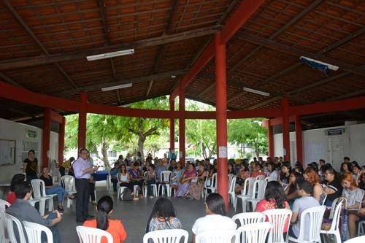
Inauguração do NAH no Espaço Cultural Patativa do Assaré
(08/03/17)
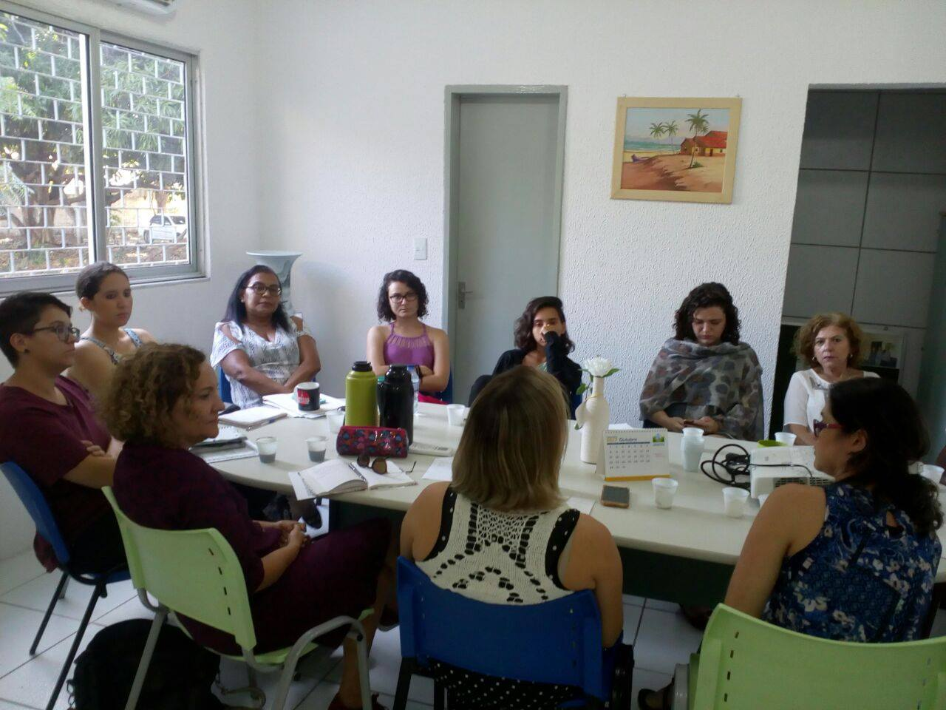
I Treinamento do NAH com a Rede de Atendimento às Mulheres em Situação de
Violência (9/08/2017)

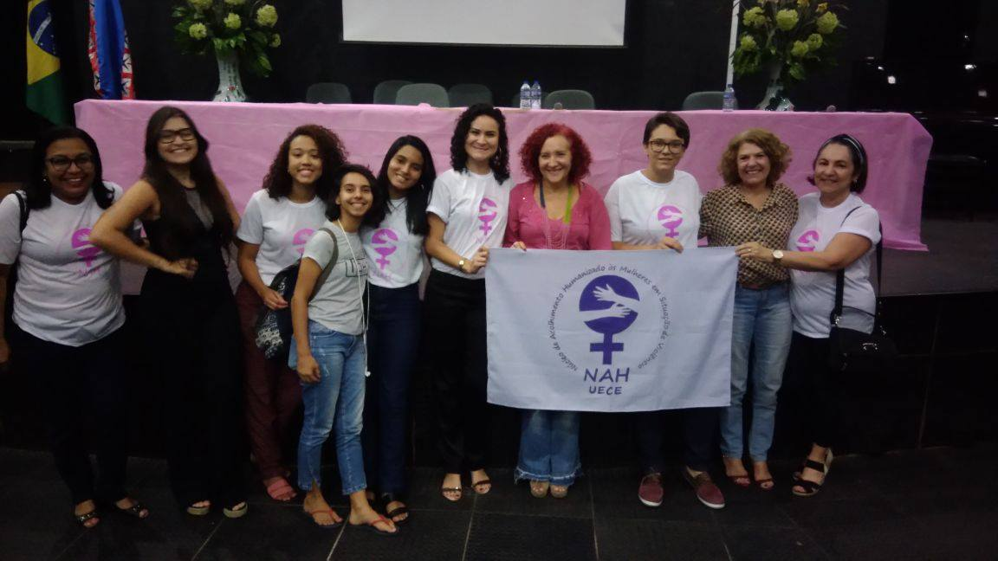
I Aniversario do NAH-2018 (Mesa: O desmonte das políticas
para as mulheres na Era Temer)

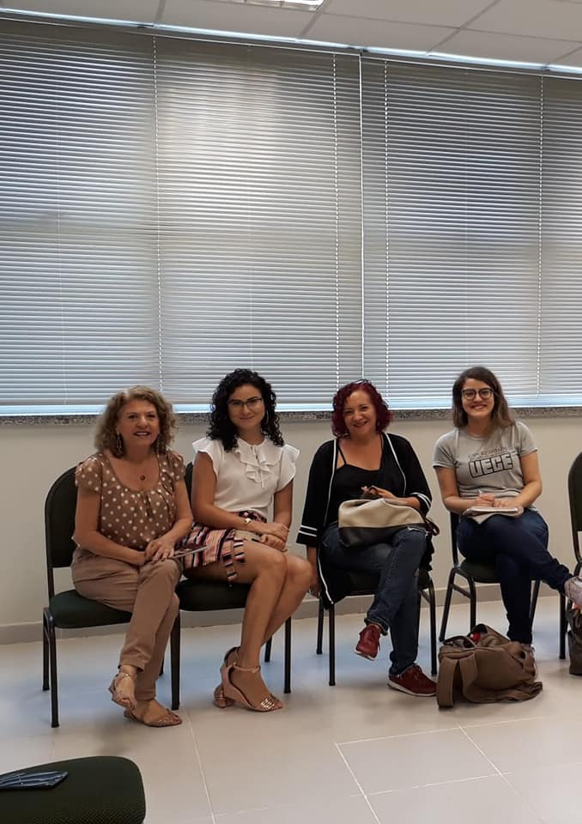
II Treinamento do NAH/Casa da Mulher Brasileira/2018

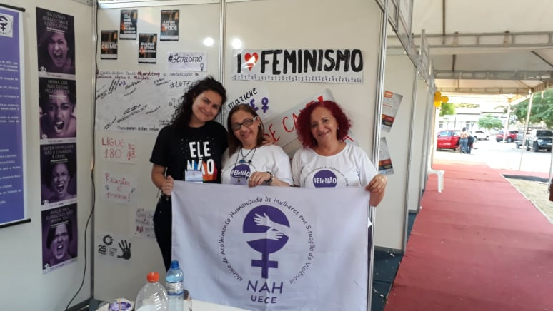
Feira das Profissões/XXIII Semana Universitária/2018

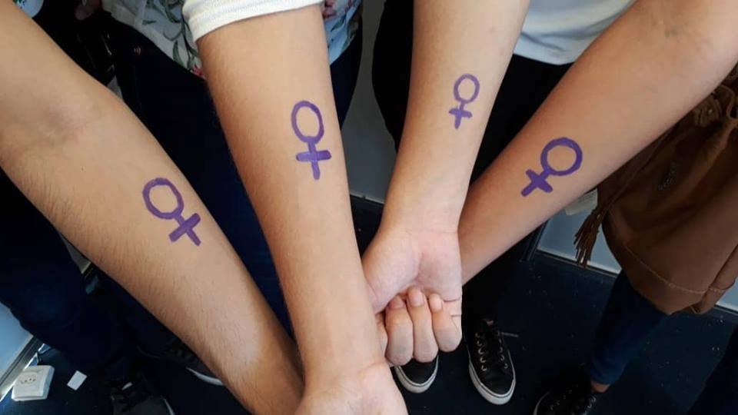
Atividade lúdica no stand do NAH/ Feira das profissões/
XXIII Semana Universitária/2018

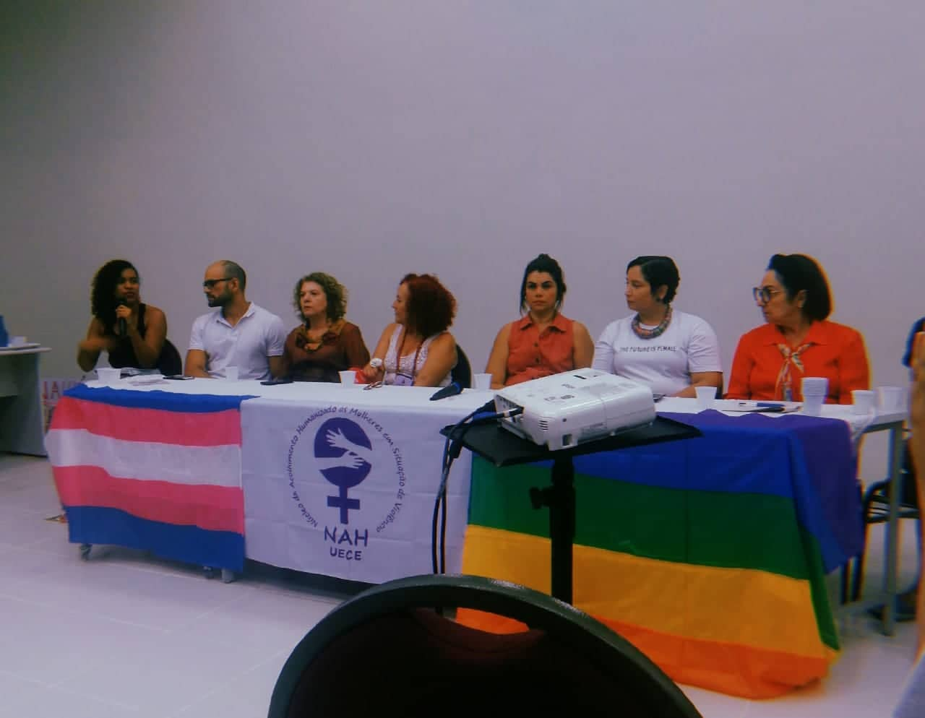
II Seminário do NAH/Casa da Mulher Brasileira/2018

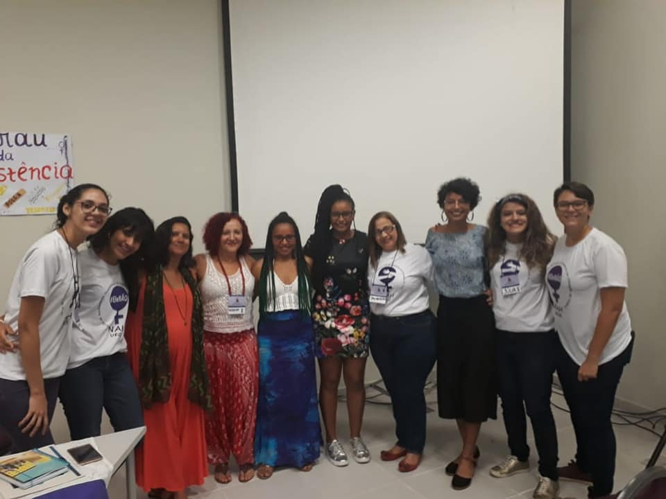
II Seminário do NAH/ Nossos passos vem de longe: mulheres negras resistem/2018

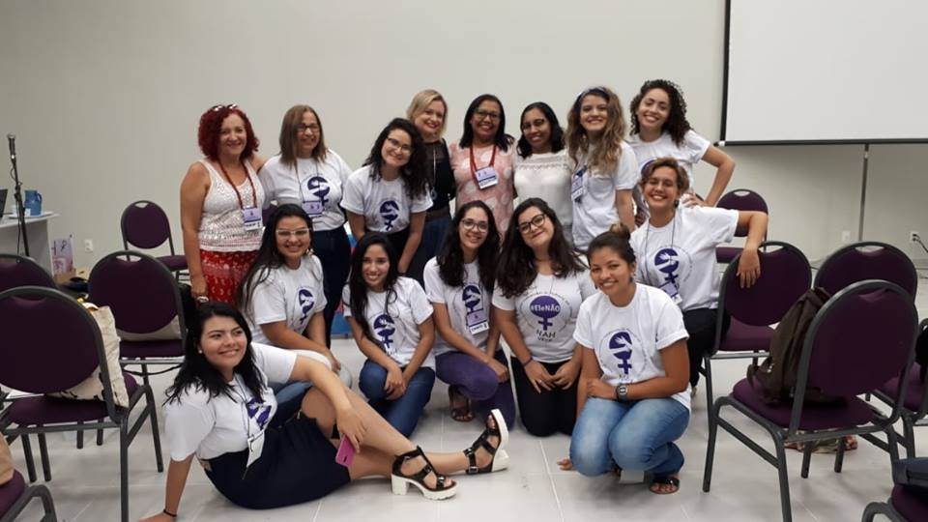
II Seminário do NAH/Casa da Mulher Brasileira/2018

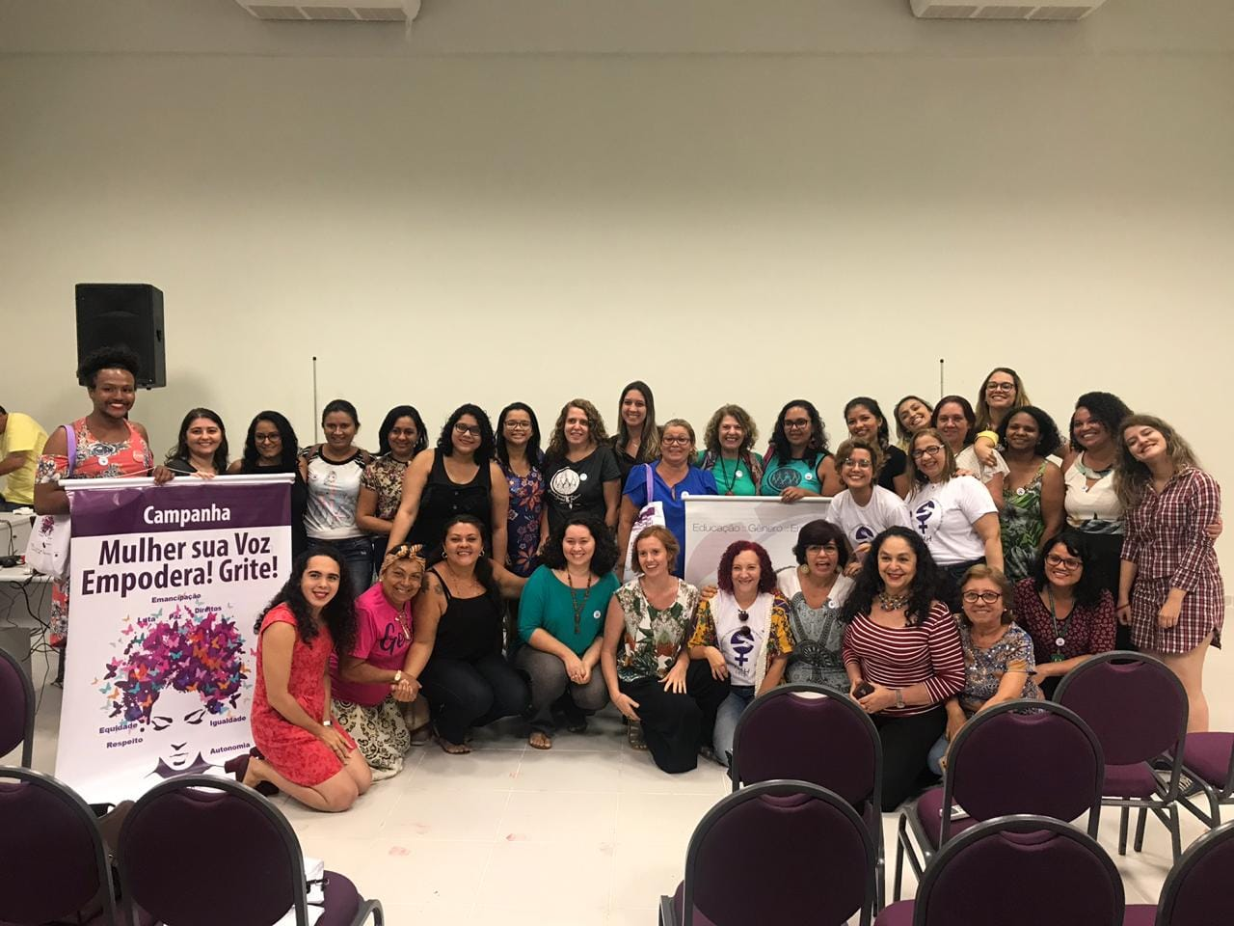
Roda de Conversa: Mulheres nas Fronteiras/ Casa da Mulher Brasileira (12/2018)
.

REFERÊNCIAS BIBLIOGRÁFICAS

BRASIL (2005). Política Nacional de Enfrentamento à Violência Contra a Mulher. Disponível em: http://www.observatoriodegenero.gov.br/menu/noticias/politica-nacional-de-enfrentamento-a-violencia-contra-as-mulheres.pdf. Acesso em: 3/02/2019.

BRASIL (2016). Lei n⁰ 11.340, de 7 de agosto de 2016 (Lei Maria da Penha). Disponível em: http://www.planalto.gov.br/ccivil_03/_Ato2004-2006/2006/Lei/L11340.htm. Acesso em: 03/02/2019.

BRASIL, SPM (2007). Pacto Nacional de Enfrentamento à Violência Contra as Mulheres. Disponível em: http://www.rcdh.ufes.br/sites/default/files/Pacto%20Nacional%20pelo%20enfrentamento%20%C3%A0%20viol%C3%AAncia%20contra%20as%20mulheres.pdf. Acesso em: 03/02/2019.
BRASIL, SPM (2013). Programa Mulher Viver Sem Violência. Disponível em: ww.planalto.gov.br/ccivil_03/_ato2011-2014/2013/decreto/d8086.htm. Acesso em: 03/02/2019.
HELLER, Agnes. Sociología de La Vida Cotidiana. Trad. J. F. Yvars e E. Pérez Nadal. Barcelona: Península, 1977.
HOOKS, Bell. Não sou eu uma mulher: mulheres negras e feminismo. Tradução Livre para a Plataforma Gueto, Janeiro de 2014. Disponível em: https://plataformagueto.files.wordpress.com/2014/12/nc3a3o-sou-eu-uma- mulher_traduzido.pdf Acesso em: 02/01/2019.
MARCUSE, H. A dimensão estética. São Paulo: Martins Fontes, 2007.
TVARDOVSKAS, Luana Saturnino (2015). Pensando uma estética feminista na arte contemporânea: diálogos entre a história e a crítica da arte com o feminismo. Disponível em: https://periodicos.ufsc.br/index.php/ref/article/view/50693. Acesso em: 01/03/2019.

O NAH é formado, atualmente, por uma equipe técnica permanente, composta por duas assistentes sociais (A assistente social, mestra em serviço social e servidora da UECE, Rocemilda Alves Ramos, e a Profa. Dra. Teresa Cristina Esmeraldo Bezerra, do Curso de Serviço Social da UECE) e uma psicóloga (A Profa. Dra. Lise Mary Soares Souza, do Curso de Psicologia), além de duas estagiárias do Curso de Serviço Social e quatro bolsistas do Programa de Bolsas de Estudo e Permanência Universitária (PBEPU) dos Cursos de Serviço Social, Psicologia e Pedagogia. Integram o coletivo do NAH, também, professoras, pesquisadoras e estudantes dos Cursos de Graduação e Pós-Graduação em Serviço Social, Ciências Sociais e Políticas Públicas da UECE, e que fazem parte do Grupo de Estudos e Pesquisas sobre Gênero e Teorias da Interseccionalidade, criado pelo NAH em maio de 2018, sob a coordenação da Professora Dra. Maria do Socorro Ferreira Osterne, dos Cursos de Graduação e Pós-Graduação em Serviço Social.

